
Проще, чем кажется

Заявление
№ 5845452266

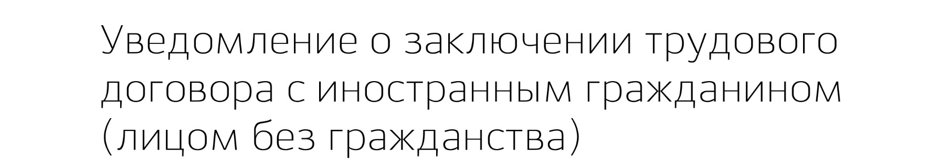

Сведения о работодателе

Сведения о юридическом лице

Полное наименование
ОБЩЕСТВО С ОГРАНИЧЕННОЙ ОТВЕТСТВЕННОСТЬЮ "АНЕФ"

Сокращённое наименование ООО "АНЕФ"
ОГРН 1267700040410
ИНН 7733481080
КПП 773301001
ОКВЭД 46.90
Основной телефон
+7 (903) 123 22 13

Статус юридического лица Юридическое лицо

Сведения об иностранном гражданине
Фамилия (рус.) Содиков
Имя (рус.) Зикиролох
Отчество (рус.) Курбонмуродович
Дата рождения 20.03.1999
Пол Мужской
Гражданство

Таджикистан

Место рождения, населенный пункт Таджикистан

Документ, удостоверяющий личность иностранного гражданина
Вид документа Иностранный паспорт
Серия
---

Номер 403294121
Дата выдачи 29.06.2021
Кем выдан
МВД

Сведения о разрешении на работу или патенте
Документ Патент ИГ (ЛБГ)
Серия 77
Номер 2600156285
Регион
Москва

Серия бланка ПР
Номер бланка 7597417

Сведения о трудовой деятельности
Профессия, специальность, должность, вид трудовой деятельности по договору
Подсобный рабочий

Нет подходящей профессии Нет
Вид договора Гражданско-правовой
Дата заключения договора 12.06.2026
Адрес места работы
105064, г. Москва, ул. Земляной Вал, д. 9

Выбор подразделения МВД России

Наименование территориального органа МВД России на региональном уровне
ОТДЕЛ ПО ВОПРОСАМ МИГРАЦИИ ОМВД РОССИИ
ПО БАСМАННОМУ РАЙОНУ Г. МОСКВЫ

